Przeciwdziałanie mobbingowi i dyskryminacji
w sektorze publicznym – szkolenie online

21 kwietnia 2021 r., godz. 9.00 – 15.00

Korzyści wynikające z ukończenia szkolenia: uczestnicy na szkoleniu zdobędą wiedzę z zakresu znajomości narzędzi ochrony prawnej przed zjawiskami dyskryminacji i mobbingu oraz trybu postępowania w przypadku ujawnienia takich zjawisk.

Program:
- Czym jest mobbing i dyskryminacja?
- Istota, pojęcie i zakres dyskryminacji.
- Istota, pojęcie i zakres mobbingu.
- Skala i rozmiar mobbingu.
- Mobbing oraz dyskryminacja w ujęciu regulacji i norm międzynarodowych.
- 45 cech działań mobbingowych wg Heinza Leymana.

- Przyczyny mobbingu i dyskryminacji.
- Indywidualne uwarunkowania mobbingu:
- Przyczyny zależne i niezależne od ofiary.
- Stres.
- Konflikt.
- Przyczyny po stronie mobbera.
- Przyczyny społeczno – kulturowe.
- Stereotypy.
- Uprzedzenia społeczne.

- Psychologia mobbingu – ofiara i sprawca mobbingu.
- Mobber – cechy charakterystyczne osób dopuszczających się mobbingu.
- Ofiara – cechy charakteryzujące osoby będące ofiarami mobbingu.
- Fałszywe ofiary mobbingu.
- Zespół kozła ofiarnego.

- Taktyki mobbingu.
- Poniżanie.
- Upokarzanie.

- Zastraszanie.
- Zaniżanie kompetencji.
- Utrudnianie wykonywania pracy.
- Izolacja.

- Zapobieganie mobbingowi jako obowiązek pracodawcy.
- Asertywność.
- Komunikacja niewerbalna w sytuacjach trudnych.
- Wymaganie realizacji obowiązków urzędniczych a mobbing.
- Ścieżka postępowania w przypadku podejrzenia stosowania mobbingu.
- Szkolenia pracowników jako podstawowa metoda antymobbingowa.
- Wprowadzanie regulacji prawnych dotyczących mobbingu.
- Procedura antymobbingowa: komisja antymobbingowa.
- Wewnętrzna Polityka Antymobbingowa w organizacji.

- Jak ustrzec się mobbingu – feedback jako konstruktywna informacja zwrotna.
- Feedback motywacyjny – pochwała jako motywator.
- Feedback wzmacniający– jednominutowe interakcje.
- Feedback korygujący – model STAR – rozmowa dyscyplinująca jako przemyślana informacja zwrotna.
- Różnica między konstruktywnym feedbackiem a destruktywną krytyką – model GROW, analiza sił, analiza SWOT.
- Feedback coachingowy – coaching epizodyczny – jak mądrze sterować przekazywaną treści.
- Bank trudnych sytuacji – jak reagować na stres, emocje, opór psychiczny – jak radzić sobie z analogicznymi emocjami ze swojej strony.
- Unikanie błędów oceny – efekt aureoli, efekt kwaśnych winogron, zafiksowanie, projekcja, subiektywizm, prawo autorytetu, zasada wzajemności itp.

- Asertywna informacja zwrotna.
- NIE KOP czyli: nie KRYTYKUJ, nie OCENIAJ, nie PROWOKUJ (PONIŻAJ).
- UFO - ustosunkowanie + fakty + oczekiwanie.
- FUKO - fakty + uczucia + konsekwencje + oczekiwania.
- FUO + 2K - zależy mi + fakty + ustosunkowanie + oczekiwanie + konkret + kontrakt.
- FUKOZ - fakty + uczucia + konsekwencje + oczekiwania + zaplecze.
- SPINKA.
- Model Z.
- SBI.
- Coachingowa informacja zwrotna.

- Błędy w informacji zwrotnej – ja się ich ustrzec?
- Mechanizm powstawania błędów pojawiających się podczas oceny.
- Rola pytań stosowanych w rozmowie.
- Najczęstsze błędy w procesie oceniania.

Metodologia szkolenia:
- Wykład interaktywny.
- Dyskusja moderowana.
- Warsztat.
- Praca indywidualna.
- Odgrywanie ról.
- Testy autodiagnostyczne.

Trener prowadzący:
Piotr T. Ruta - trener, coach, konsultant, doradca i mówca motywacyjny. Wykładowca na Studiach Podyplomowych i MBA w Wyższej Szkole Bankowej w Poznaniu i Szczecinie oraz Uniwersytecie Łódzkim. Studiował na Wydziale Dziennikarstwa i Nauk Politycznych Uniwersytetu Warszawskiego. Jest absolwentem programu the Advanced Certificate in Marketing. Od 2004 roku jest też członkiem The Chartered Institute of Marketing i Communication Managerem Komitetu CIM Poland zarządzającego tą organizacją na terenie Polski. Ukończył Akademię Junior Chamber Poland oraz specjalistyczne kursy Best Practices for Inwestor Relations Professionals. Członek Klubu MBA Wyższej Szkoły Zarządzania / The Polish Open University. Od 1994 roku doradza i szkoli jako trener miękkich umiejętności menedżerskich oraz niezależny konsultant ds. komunikacji marketingowej. Posiada również doświadczenie w projektach związanych z komunikacją wewnętrzną. Jako mówca motywacyjny ma duże doświadczenie w wystąpieniach publicznych na konferencjach i seminariach. Coach z ponad 10 letnią praktyką. Prowadzi sesje coachingowe zgodnie ze standardami ICF (International Coach Federation). Łączy wiedzę i praktykę z obszaru etykiety biznesowej, umiejętności menedżerskich, komunikacji, PR oraz HR. Specjalizuje się w zagadnieniach z zakresu technik sprzedaży, negocjacji i obsługi klienta, zarządzania zespołami, procesów komunikacji, marketingu, public relations, social media, autoprezentacji i wystąpień publicznych oraz narzędzi wykorzystywanych w trakcie powyższych działań. Certyfikowany konsultant narzędzi psychometrycznych m.in.: Extended DISC® i Success Insights. Zaangażowany w tworzenie zintegrowanych projektów szkoleniowo-eventowych typu szkolenie plus. Zajmuje się także problematyką innowacyjności i leadership. Ma na swoim koncie liczne publikacje w prasie branżowej wydawnictwach książkowych oraz elektronicznych.

Od wielu lat prowadzi szkolenia przygotowane dla specjalnie dla poszczególnych jednostek administracji publicznej wszystkich szczebli. Szkolił między innymi przedstawicieli takich instytucji jak: Sejm i Senat RP, Kancelaria Prezydenta i Premiera RP, Kancelaria Sejmu i Senatu, Ministerstwo Spraw Wewnętrznych i Administracji, Ministerstwo Spraw Zagranicznych, Ministerstwo Infrastruktury, Urząd Komunikacji Elektronicznej, Narodowy Fundusz Ochrony Środowiska i Gospodarki Wodnej, Urzędy Wojewódzkie: Dolnośląski, Kujawsko-Pomorski, Lubelski, Lubuski, Małopolski, Łódzki, Opolski, Podkarpacki, Podlaski, Pomorski, Śląski, Świętokrzyski, Warmińsko-Mazurski, Wielkopolski, Zachodniopomorski, Urząd Miasta Stołecznego Warszawy, Urząd Miejski w Radomiu, Urząd Miasta Wejherowa, Urząd Miasta Piotrkowa Trybunalskiego Urząd Miejski w Zabrzu, Urząd Miasta i Starostwo Powiatowe w Prudniku, Starostwo Powiatowe w Policach, Starostwo Powiatowe w Tczewie, Starostwo Powiatowe w Brzegu, Urząd Miasta Brzeg, Urząd Miejski w Lewinie Brzeskim, Gródków, Olszanka, Głuchołazy, Pakosławice, Skoroszyce, Powiatowy Urząd Pracy w Olecku, Powiatowy Urząd Pracy w Ostrowie Wlkp., Powiatowy Urząd Pracy w Mławie, Wojewódzki Urząd Pracy w Rzeszowie, Powiatowy Urząd Pracy Pszczyna, Powiatowy Urząd Pracy w Prudniku, Urząd Pracy Powiatu Krakowskiego, Powiatowy Urząd Pracy w Opolu, Powiatowy Urząd Pracy w Policach, Urząd Pracy m. st. Warszawy, MPWiK w m. st. Warszawie S.A., Warmińsko-Mazurska Agencja Rozwoju Regionalnego SA w Olsztynie, Lubelska Agencja Wspierania Przedsiębiorczości w Lublinie, Izba Celna w Przemyślu, Urząd Marszałkowski Województwa Łódzkiego, Zakład Ubezpieczeń Społecznych w Białymstoku, Urząd Miasta Krosna, Urząd Miejski w Zelowie, Urząd Gminy Rymanów, Urząd Miasta Iława, Sąd Apelacyjny w Białymstoku, Sąd Okręgowy w Piotrkowie Trybunalskim, Sąd Okręgowy w Przemyślu, Sąd Okręgowy w Poznaniu, Sąd Rejonowy w Zamościu, Sąd Rejonowy Poznań Stare Miasto w Poznaniu, Sąd Rejonowy w Krośnie Odrzańskim, Sąd Rejonowy w Wołominie, Sąd Rejonowy w Pile, Sąd Rejonowy w Suwałkach, Sąd Rejonowy w Bełchatowie, Sąd Rejonowy w Olecku i wiele innych.

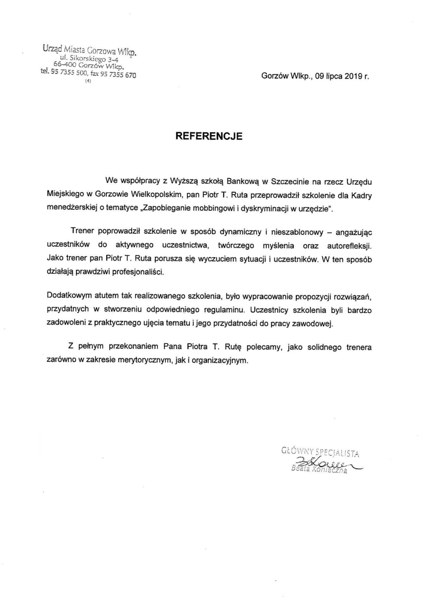
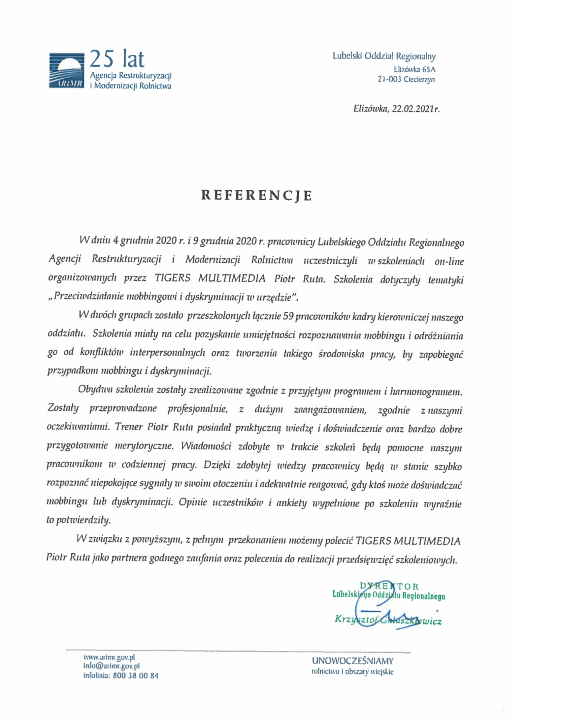
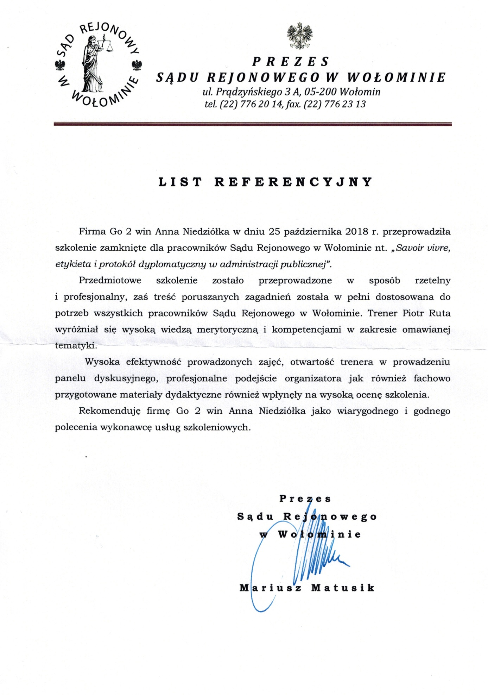
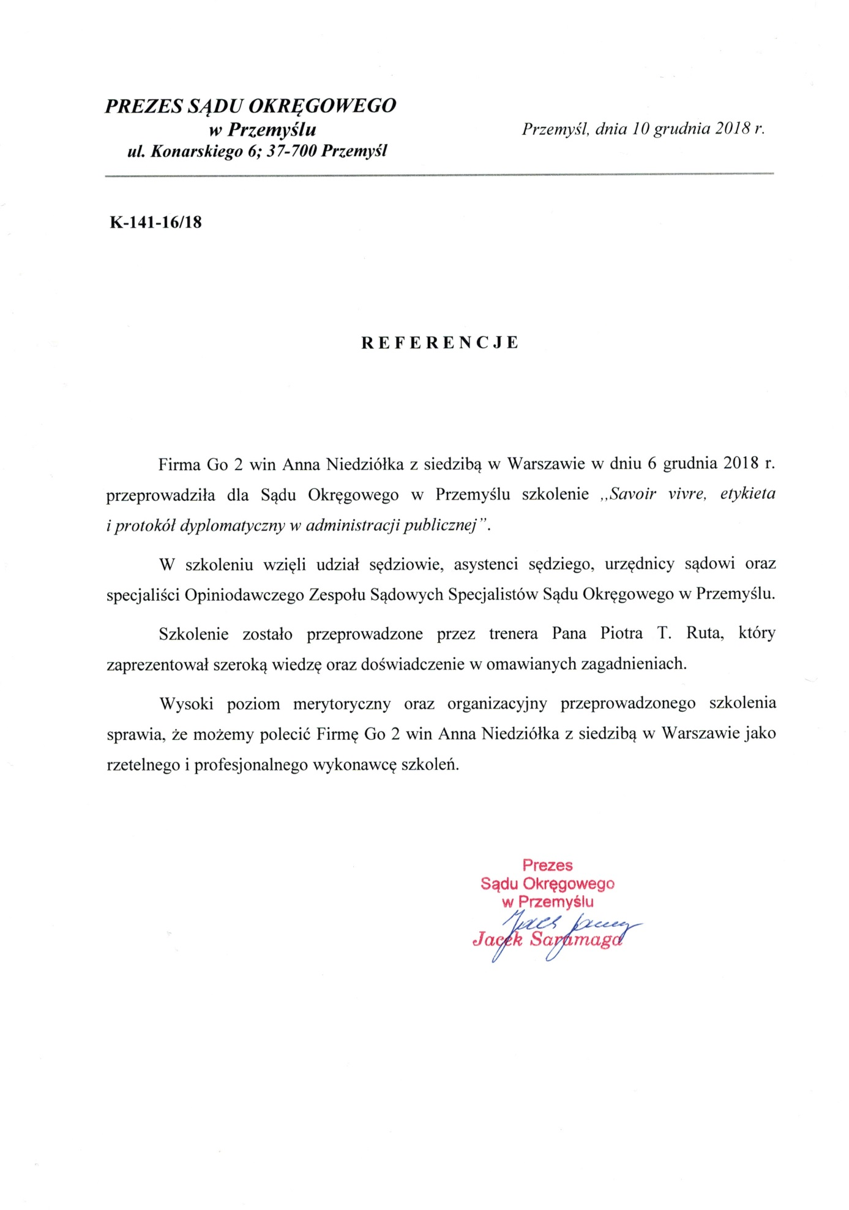

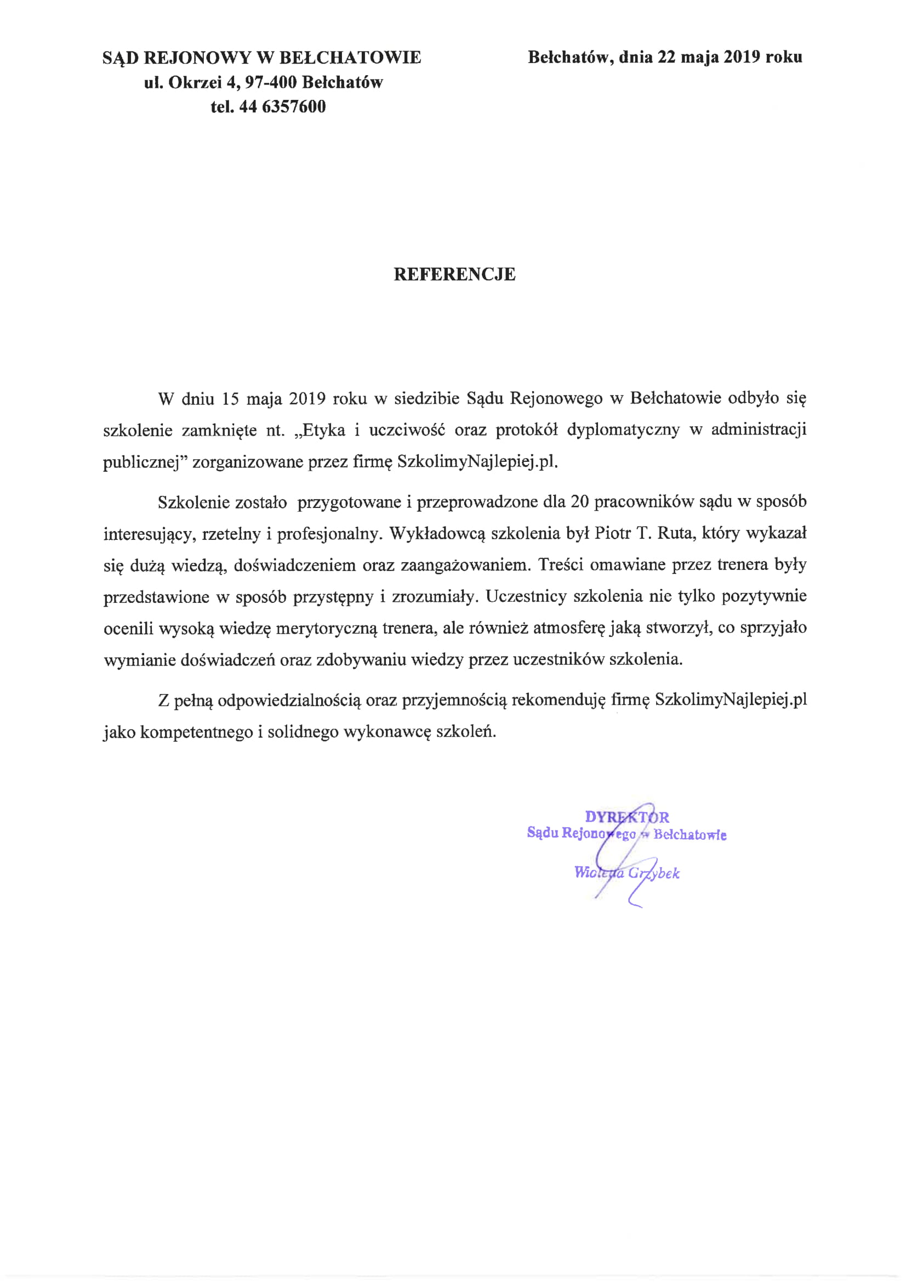

Warunki organizacyjne:

Cena: 477 zł zw. VAT*/osoba

*jeśli szkolenie jest finansowane, co najmniej w 70% ze środków publicznych, podlega zwolnieniu z podatku VAT.

Płatność:
Na podstawie faktury z 7-dniowym terminem płatności. Faktura będzie wysłana na adres e-mail uczestnika po szkoleniu.

Cena zawiera:
Uczestnictwo w szkoleniu, materiały szkoleniowe oraz certyfikat nadesłane na adres e-mail uczestnika.

Jak się zgłosić?
- Wypełnij formularz zgłoszenia i oświadczenie zw. VAT (2 ostatnie strony niniejszej oferty). Pamiętaj o podpisie i pieczątkach. Zeskanuj i wyślij na anna@szkolimynajlepiej.pl
- Dostaniesz e-mail zwrotny o wpisaniu na listę uczestników.
- 3 dni przed terminem szkolenia dostaniesz e-mail z oficjalnym potwierdzeniem szkolenia oraz linkiem do szkolenia.
- Wystarczy, że na 30 minut przed szkoleniem klikniesz w link i znajdziesz się w naszej wirtualnej sali szkoleniowej. Będziemy tam na Ciebie czekać i w razie potrzeby służymy pomocą w kwestiach technicznych.

Czego potrzebujesz?
- Komputera ze stabilnym podłączeniem do internetu.
- Przeglądarki internetowej (Chrome, Safari, Firefox, Opera lub Edge).
- Mikrofonu i słuchawek lub głośników.

Jak to wygląda?
- Szkolenie online w dowolnym dla Ciebie miejscu, możesz je odbyć w domu lub w swoim biurze.
- Podczas szkolenia będziesz widzieć zarówno trenera, jego prezentację, pulpit oraz tablicę multimedialną.
- Będziesz miał możliwość zadawania pytań trenerowi bezpośrednio przez mikrofon lub poprzez wbudowany mechanizm czatu.
- Jeśli masz kamerę, będziemy mogli Ciebie zobaczyć, ale nie jest to wymagane.
- W trakcie szkolenia trener będzie uwzględniał czas na przerwę.
- Po szkoleniu dostaniesz od nas e-mailem materiały szkoleniowe (prezentację) i certyfikat oraz fakturę w formacie PDF.

FORMULARZ ZGŁOSZENIA

Przeciwdziałanie mobbingowi i dyskryminacji w sektorze publicznym – szkolenie online
21 kwietnia 2021 r., godz. 9.00 – 15.00

DANE DO FAKTURY VAT:
Nabywca: ………………………………………………………………………………………………………………………………………………………………..
Adres: ………………………………………………………………………………………………………………..…NIP: …………………………………………
Odbiorca: ………………………………………………………………………………………………………………………………………………………………..
Adres: ………………………………………………………………………………………………………………..…………………………………………………..

DANE UCZESTNIKÓW:
- Imię i nazwisko: …………………………………………………………………… stanowisko: ………………………………………………………
e-mail uczestnika: ……………………………………………………………………….. nr telefonu: ………………………………………………………

- Imię i nazwisko: …………………………………………………………………… stanowisko: ………………………………………………………
e-mail uczestnika: ……………………………………………………………………….. nr telefonu: ………………………………………………………
WARUNKI UCZESTNICTWA:
- Cena obejmuje: uczestnictwo w szkoleniu, materiały szkoleniowe i certyfikat w formacie .pdf nadesłane e-mailem do uczestnika.
- Niniejszy formularz ma formę umowy zawartej między Zgłaszającym a Go 2 win (organizator). Na 3 dni przed terminem szkolenia, organizator wyśle na podany przez uczestnika e-mail, potwierdzenie szkolenia wraz z linkiem do szkolenia.
- W przypadku rezygnacji w czasie krótszym niż 7 dni przed szkoleniem pobierane jest 100% opłaty, bez względu na termin nadesłania formularza zgłoszeniowego. Zamiast zgłoszonej osoby w szkoleniu może wziąć udział inny pracownik urzędu/instytucji. Nieobecność na szkoleniu nie zwalnia z dokonania opłaty.
- W przypadku, gdy wykładowca z przyczyn losowych nie będzie mógł przeprowadzić zajęć w podanym terminie, Go 2 win (organizator) zastrzega sobie prawo zmiany terminu zajęć. Uczestnicy szkolenia wskazani przez osobę zgłaszającą zostaną niezwłocznie poinformowani o tym fakcie.
- Go 2 win wystawi fakturę za szkolenie i wyślę ją e-mailem do uczestnika po szkoleniu. Płatność nastąpi po otrzymaniu faktury, w terminie 7 dni od zakończenia szkolenia.
- Zgadzam się na przetwarzanie danych zamieszczonych w niniejszym formularzu zgłoszeniowym, w celu aktywnego udziału w szkoleniu, zgodnie z ustawą o ochronie danych osobowych z dnia 10 maja 2018 r. (Dz.U. z 2018 r. poz. 1000) oraz na otrzymywanie od Go 2 win Anna Niedziółka, drogą elektroniczną na wskazane powyżej adresy e-mail, zgodnie z ustawą z dnia 18 lipca 2002 r. o świadczeniu usług drogą elektroniczną (Dz.U. z 2018 r. poz. 650 z poźn. zm), informacji organizacyjnych dotyczących tego szkolenia, niezbędnych do jego przeprowadzenia.
- Jestem świadomy/świadoma prawa do poprawiania, zmieniania i aktualizowania swoich danych, zgodnie z Rozporządzeniem Parlamentu Europejskiego i Rady (UE) 2016/679 z dnia 27 kwietnia 2016 r. w sprawie ochrony osób fizycznych w związku z przetwarzaniem danych osobowych i swobodnego przepływu takich danych oraz uchylenia dyrektywy 95/46/WE (dalej zwane "RODO") oraz zapoznałem/zapoznałam się z klauzulą informacyjną umieszczoną na stronie http://www.szkolimynajlepiej.pl/klauzula-informacyjna/
- Proszę o wystawienie faktury na kwotę 477 zł zw. VAT/osoba

Oświadczamy, że akceptujemy warunki uczestnictwa w szkoleniu oraz zobowiązujemy się do zapłaty.

_________________________________
podpis i pieczątka

OŚWIADCZENIE

Oświadczamy, że nabyta od Go 2 win Anna Niedziółka, z siedzibą w Warszawie, przy ul. Janinówka 11/50, NIP: 5371946381, usługa szkoleniowa: „Przeciwdziałanie mobbingowi i dyskryminacji w sektorze publicznym – szkolenie online”, która odbędzie się w dniu 21 kwietnia 2021 r., mająca charakter usługi kształcenia zawodowego/przekwalifikowania zawodowego, jest finansowana ze środków publicznych:
a) w całości, zgodnie z treścią art. 43 ust. 1 pkt 29 lit. c ustawy o podatku od towarów i usług z dnia 11.03.2004 r. (Dz. U. z 2011 r. nr 177, poz. 1054 z późniejszymi zmianami)*

lub
b) w co najmniej 70%, zgodnie z treścią § 3 ust. 1 pkt 14 rozporządzenia Ministra Finansów z dnia 20.12.2013 r. w sprawie zwolnień od podatku od towarów i usług oraz warunków stosowania tych zwolnień (tekst jednolity Dz. U. z 2018 r. poz. 701)*

*Prosimy zaznaczyć właściwą opcję a) lub b)

Miejsce, data Pieczątka i podpis

……………………………………………. ……….…………………………………………….

